Dragi učenici, učitelji i djelatnici škole,

želim Vam sretan Dan naše škole.

Učenicima želim puno uspjeha, prijateljstva i zabavnih školskih trenutaka!

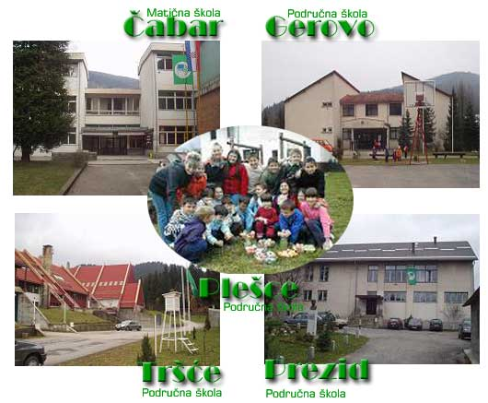

Dorian Janež